Fizikë për klasën e IX-të
Vizualizimi i valës së tingujve me osciloskop

- Instrumenti për regjistrimin e valës së tingujve është osciloskopi.
- Valët e tingujve nuk i shohim.
- Nëse në osciloskopin e kyqim mikrofonin Mund të shohim fotografinë e valëve të tingullit.
- Në fotografi janë paraqitur ndrimet në ekran të osciloskopit kur ndrohet intenziteeti i tingullit.
- Kur nuk ka tingull regjistrimi është vijë e drejt sepse molekulat e ajërit nuk oscilojnë. 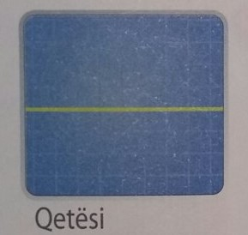
- Gjat tinullit të qetë regjistrimi ka formë të valës me amplitutë të vogël. 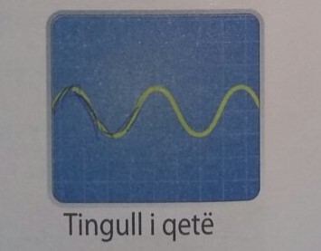
- Kur tingulli është i zëshëm, regjistrimi ka formë të njejtë por amplituda është më e madhe. 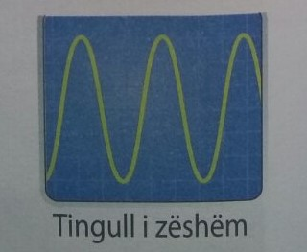
- Te tonet më të larta valët janë më afër njëra tjetrës dhe frekuenca është më e madhe sepse molekulat e ajërit oscilojnë më tepër herë në një sekondë.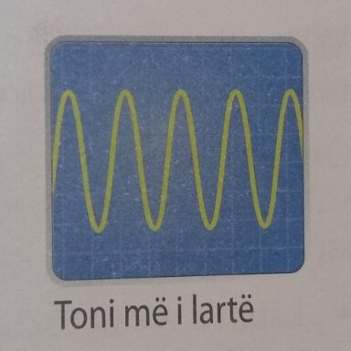
- Te tonet më të ulëta valët janë më të gjëra, frekuenca është më e vogël. 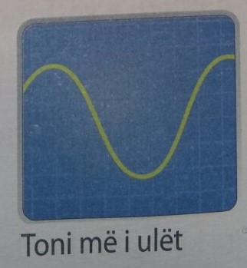

- Detyrë shtëpie faqe 88-89 pyetjet për verifikim.

